Karta pracy
(praca kreatywno - plastyczna)

Zajęcia pozalekcyjne wychowawcze
Grupa łączona: przedszkole, klasy 1-3, 4-8

Jesienny lisek
Spacerując np. po parku rozejrzyj się dookoła i poszukaj liści klonu. Zabierz kilka ze sobą do domu.
Pokażę Ci jak z liścia klonu stworzyć lisa.
Zapraszam .

Do wykonania potrzebujesz:
- liść klonu,
- farby: białą i czarną (najlepiej akrylową),
- pędzelek,
- czarny mazak,
- podkładkę.

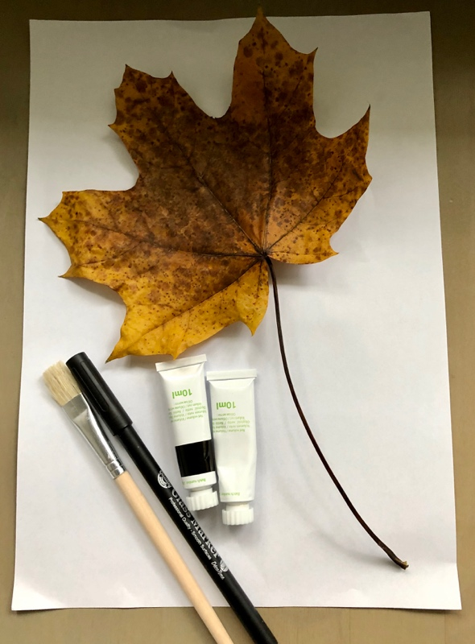

- Ułóż liść tak jak na poniższym zdjęciu. Pomaluj dolną część białą farbą.
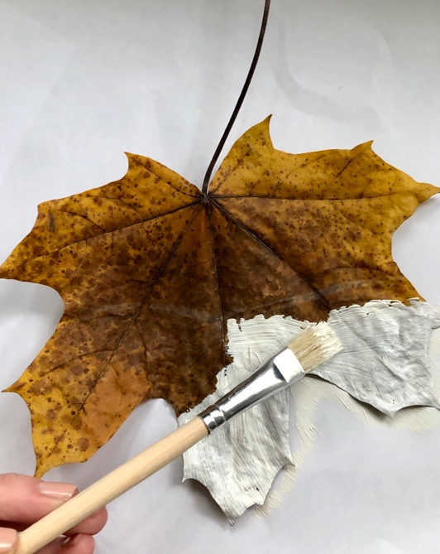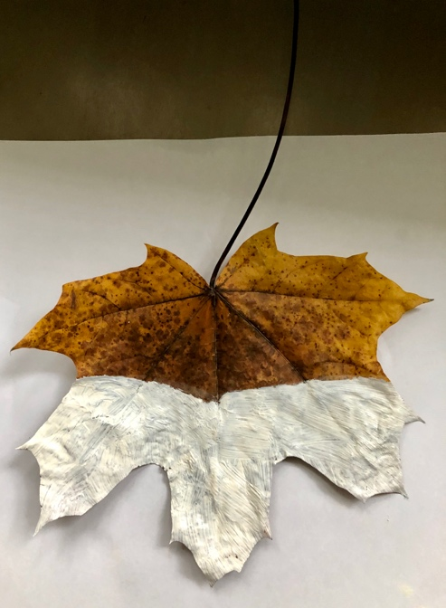

- Białą farbą namaluj oczy.
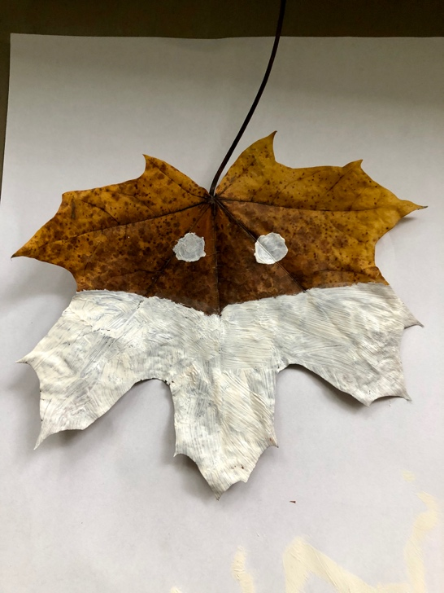

- Wypełnij oczy czarną farbą.
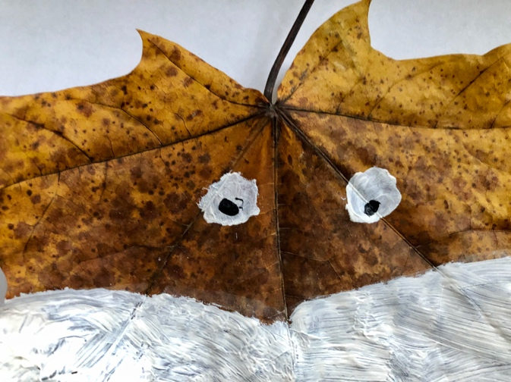
- Czarną farbą namaluj nos.
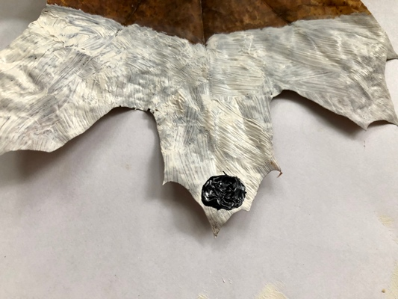

- Czarnym mazakiem narysuj kropeczki.
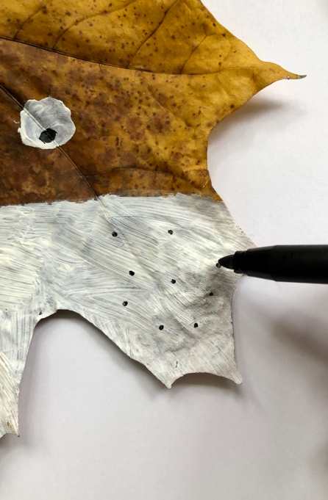
Lisek gotowy!
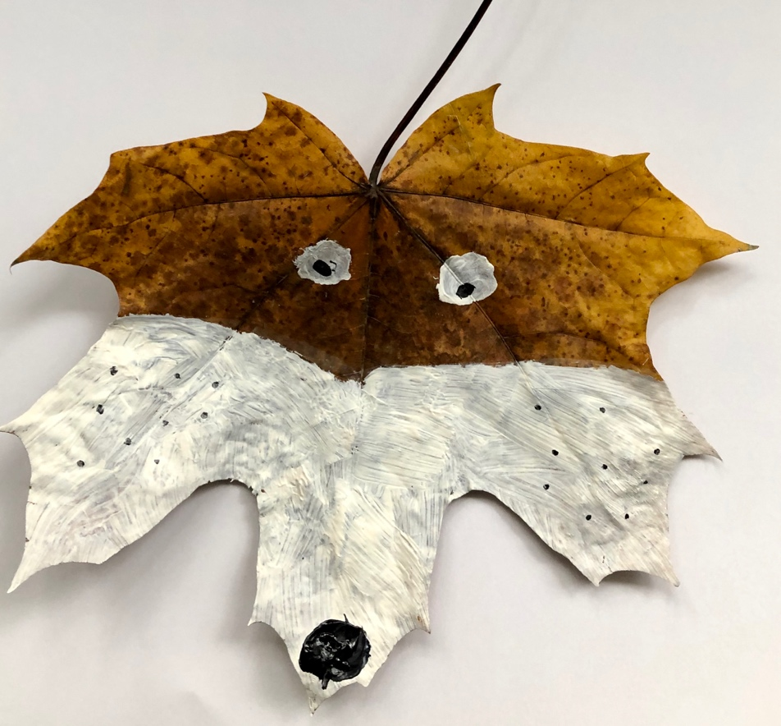
Ważne!
Dzięki wykonaniu tej pracy:
- Utrwalasz wiedzę o kształtach i barwach jesiennych liści,
- rozpoznajesz liście klonu,
- rozwijasz kreatywność i wrażliwość estetyczną,
- pobudzasz wyobraźnię,
- poszerzasz doświadczenia plastyczne poprzez malowanie na liściach,
- rozwijasz motorykę małą i zdolności manualne,
- działasz twórczo, aktywnie.
Rozwijane kompetencje kluczowe:
- świadomość i ekspresja kulturalna: twórcze wyrażanie idei (poprzez wykonanie pracy), otwarcie na nowości, umiejętność wyrażania wrażliwości i ekspresji podczas czynności plastycznych i kreatywnych.
- kompetencje w zakresie umiejętności uczenia się: próba klasyfikowania liści według gatunku drzewa, korzystanie z informacji zawartych w instrukcji krok po kroku, rozbudzanie zainteresowania jesienną przyrodą.

Opracowanie: Katarzyna Bieda

